检 测 报 告

试验名称：手动调角器操作耐久性能

主检： |  | 日期： | 2022年9月22日
审核： |  | 日期： | 年月日
批准： |  | 日期： | 年月日

北京光华荣昌汽车部件有限公司实验室

声 明

- 报告无实验室“检测专用章”无效。
- 报告无主检、审核、批准人签字无效。
- 报告涂改无效。
- 复制报告未重新加盖“检测专用章”无效。
- 对检测报告若有异议，请收到报告后15个工作日内通知实验室。
- 送样检测仅对样品负责。
- 电子版报告无安全密码无效。

试验单位：北京光华荣昌汽车部件有限公司实验室
地 址：北京市昌平区流村镇工业园区
电 话： (010) 60793358-5711 邮 编：102200

样品名称 | 座椅 | 车 型 | H6
样品件号 | A9609109820 | 样品数量 | 1件
委托单位 | 新技术中心 | 生产单位 | /
送样者及其  联系方式 | 林东伟  15774394381 | 送样日期 | 2022年9月14日
试验地点 | 北京光华荣昌汽车部件有限公司  实验室 | 试验日期 | 2022年9月14日
试验项目 | 手动调角器操作耐久性能
试验标准 | 详见 GR20220915SQS215申请单
样品状态 | 量产品
试验结果 | 经检验所送样品所检验项目符合要求
备 注

一、试验条件
试验时间： | 2022年9月14日—2022年9月16日
试验地点： | 北京光华荣昌汽车部件有限公司实验室
试验人员： | 祁翔
环境温/湿度： | 温度：25.3℃；湿度：63.8%
二、试验仪器设备
序号 | 设备名称 | 设备编号 | 规格型号 | 厂家 | 精度 | 有效期
1 | 汽车座椅综合试验台 | Q-046 | JYNJ-2 | 上海聚德永升测控系统有限公司 | 1级 | 2022年12月5日
2 | 数显式推拉力计 | N-165 | WD-500 | 韦度电子 | 0.1N | 2023年7月28日
三、试验方法及评价标准
1、试验方法
将座椅总成固定在一刚性夹具上，将靠背骨架调至最后位置，按照最后位置→最前位置→最后位置为一个循环，没个位置均要有锁止和解锁步骤，完成8000次循环后，检查调角器总成。
2、评价标准
调角器总成功能正常，无明显变形和机械损伤，平面蜗卷弹簧回位力矩衰减不超过15%，调角器操作力变化在15%内。耦合器外观无破损脱落。
四、标准偏离
1、标准偏离
无
五、试验结果
1、试验结果
样件名称 | 样件编号 | 解锁力 |  |  | 回位力 |  |  | 状态描述
座椅 | 215-001 | 试验前F1  （N） | 试验后F2  （N） | 操作力变化（计算公式：  （F1-F2）/F1  *100%） | 试验前F3  （N） | 试验后F4  （N） | 衰减值（计算公式：  （F3-F4）/F3  *100%） | 功能正常无明显变形和机械损伤。  耦合器外观无破损脱落。
座椅 | 215-001 | 79.1 | 81.4 | -2.9% | 29.5 | 28.2 | 4.4% | 功能正常无明显变形和机械损伤。  耦合器外观无破损脱落。

2、结果照片
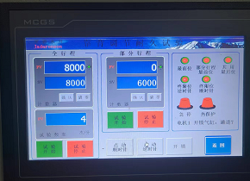
3、试验结论
合格
备注: 合格: 达到要求; 不合格: 未达到要求; 不评价:未提供评价标准:
六、试验照片
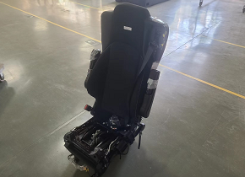
来样照片
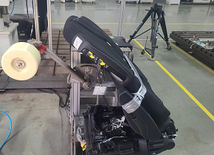
试验中
 | 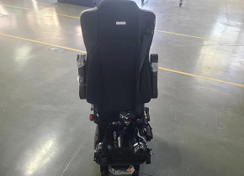
试验前 | 试验后
附录：样品情况表
项 目 | 样品情况
车辆名称、型号、商标 | H6
车辆类型 | /
车辆生产厂 | /
样品名称 | 座椅
规格型号 | A9609109820
结构 | /
材料名称 | /
正面颜色 | /
**报告结束**

